**Dokumentáció**

**OEP – 3. Beadandó 2. feladat (Autókereskedés)**

**Kovács Levente**

**Feladat Leírása:**

Modellezzünk egy autókereskedés vásárlásait és eladásait!

Az autókereskedések különféle partnerekkel kereskednek: autót vesznek, eladnak. Egy szerződés tartalmazza, hogy melyik autókereskedés, melyik partnerrel, melyik autóra, mikor kötötte, és mennyiért, továbbá, hogy az autókereskedés szempontjából ez egy vételi, vagy eladási szerződés-e. A szerződésben feltüntetett ár különbözhet az autó értékétől.

Egy autónak ismert a(z):

1. Azonosítója (string)
2. Márkája (pl.: Audi, Mazda, Skoda)
3. Gyártási éve (int)
4. Hajtó anyaga (benzin, dízel, elektromos, hybrid)
5. Újkori ára (int)
6. A jármű aktuális értéke (int)

Az aktuális értéket egy faktorból lehet kiszámítani. Ezt az alábbi táblázat adja meg:

|  |  |  |  |  |
| --- | --- | --- | --- | --- |
| **Faktor** | **Benzin** | **Dízel** | **Elektromos** | **Hybrid** |
| **Audi** | 1.0 | 0.9 | 1.2 | 1.3 |
| **Mazda** | 2.0 | 2.0 | 2.5 | 2.3 |
| **Skoda** | 3.0 | 3.1 | 3.8 | 4.0 |

**Adatszerkezetek:**

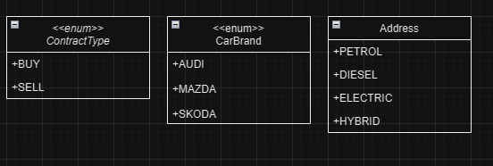

**Osztályok:**

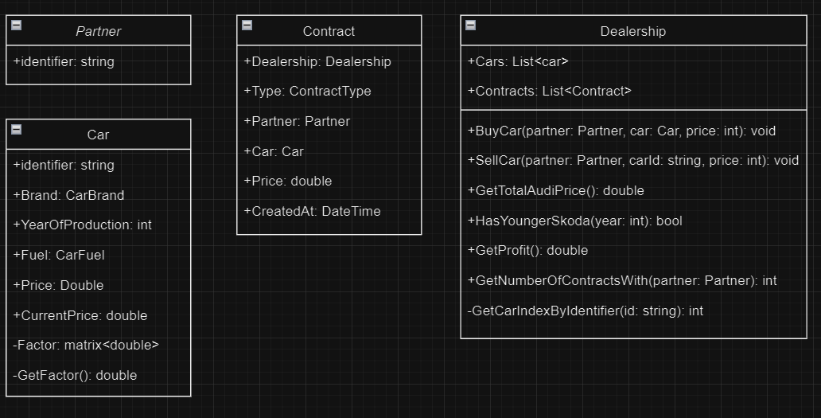

**Használati eset diagramok:**

Mennyi egy adott kereskedésben árult Audik összértéke?

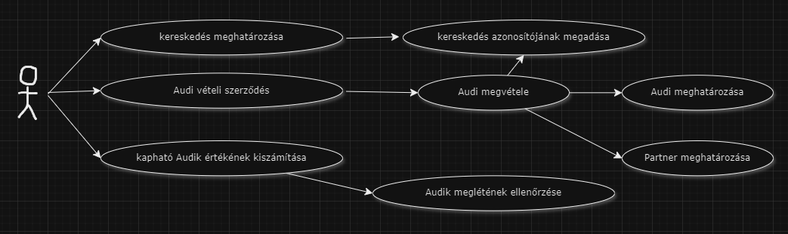

Van-e egy adott kereskedésben adott évnél fiatalabb skoda?

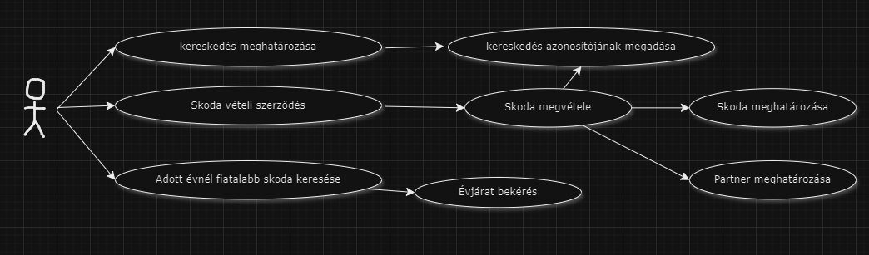

Mekkora a nyeresége egy kereskedésnek?: Az eladási szerződéseken szereplő árak összegéből vonjuk a vételi szerződésen szereplő árak összegét.

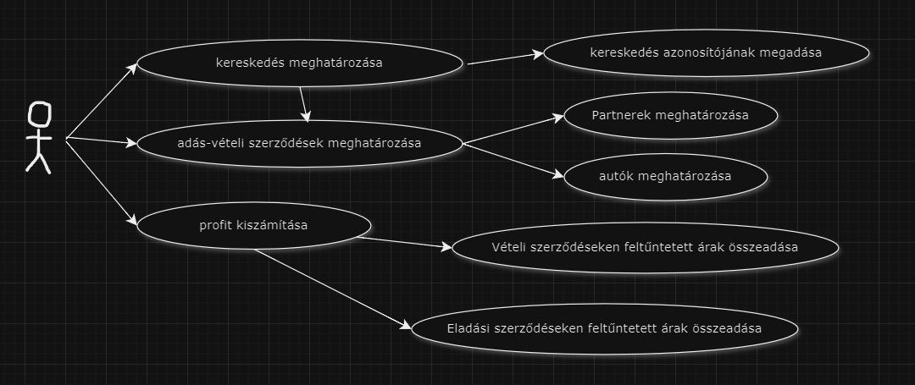

Hány szerződést kötött egy autókereskedés egy adott partnerrel?

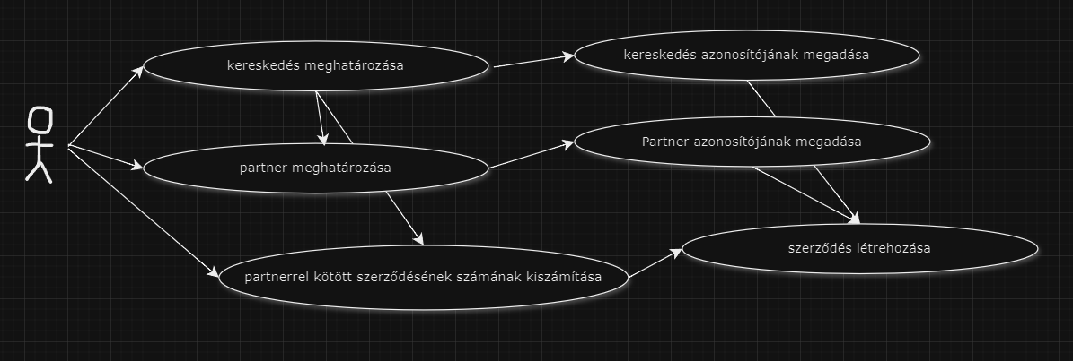

**Objektum Diagramok:**

Az alábbi diagram egy autó kereskedést, két autót (amelyből egy a kereskedés tulajdona), szerződéseket és az érintett partnereket mutatja.

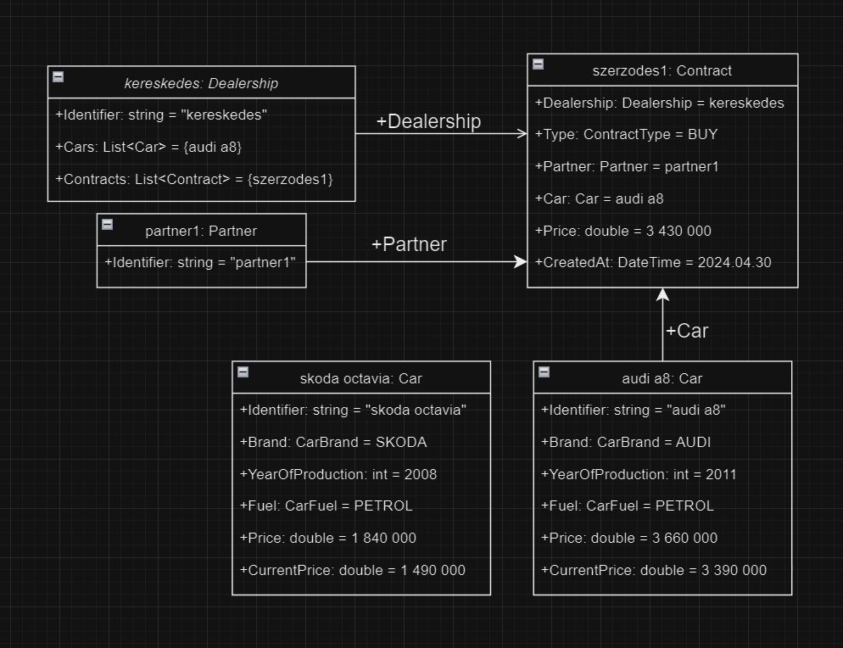

A kereskedés eladja az autót egy partnernek majd visszavásárolja azt.

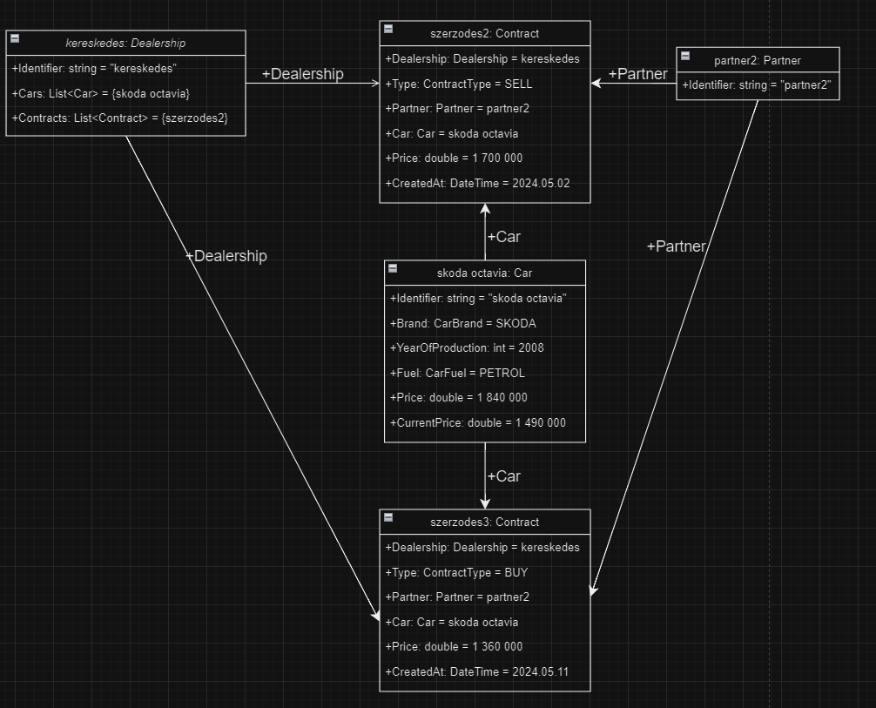

**Állapotgép:**

Egy autó állapotgépe hovatartozás szempontjából (árulják, nem tulajdon)

Állapotot módosítani a Dealership osztály BuyCar() és SellCar() metódusával lehet

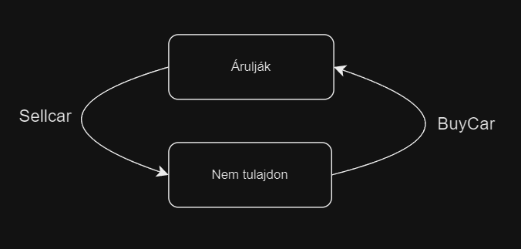

**Osztályok Implementációja:**

**Car osztály:**

**Factor adattag**

Egy privát, statikus, csak olvasható, számokat tartalmazó kétdimenziós mátrix Faktor értékek tárolására és használatára.

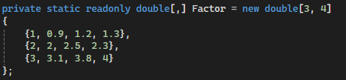

**CurrentPrice adattag**

Számításhoz szükséges adatok, metódusok



**GetFactor Metódus**

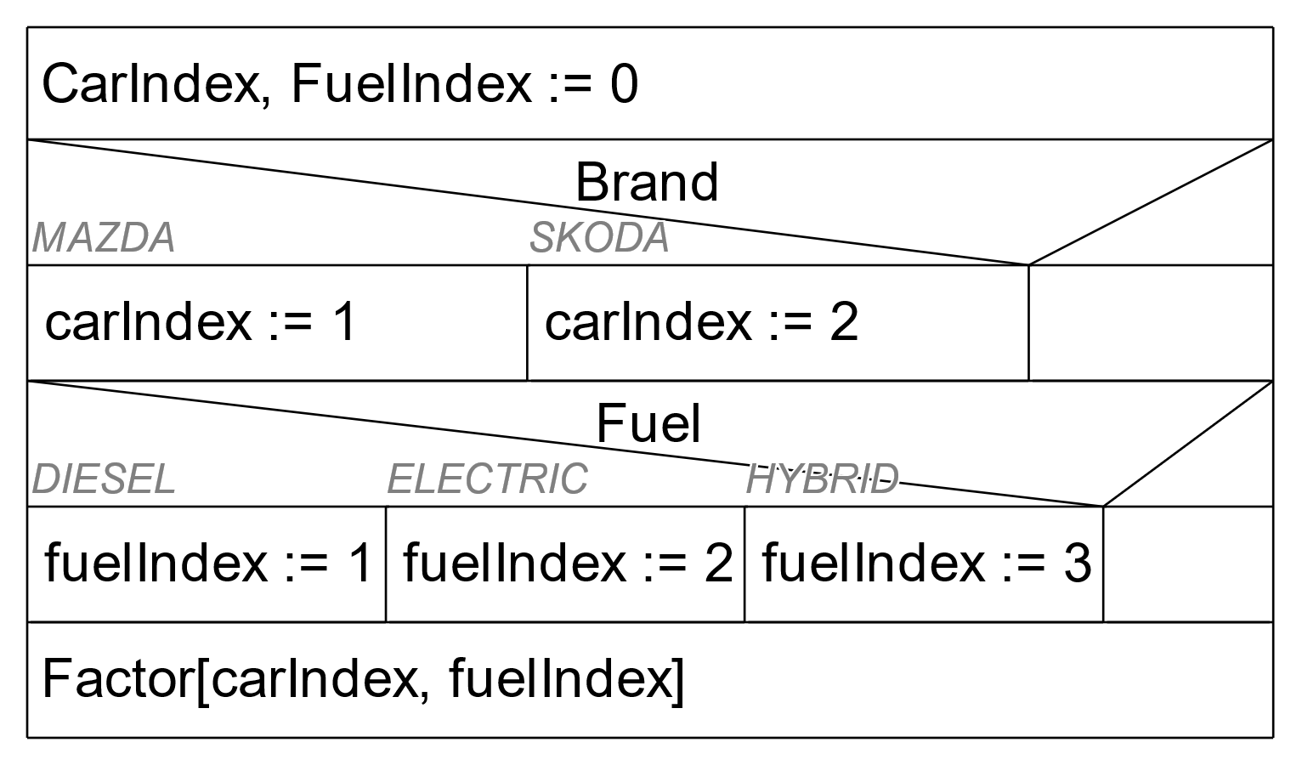Az osztály privát metódusa, visszatér a Factor értékkel amihez a meglévő „Factor”, „Brand” és „Fuel” adatokat fogja használni.

**Dealership osztály**

Az osztály két listát kezel, egyik a tulajdonában lévő autókat másik pedig a szerződéseket tárolja.

Továbbá két hibalehetőséget kezel:

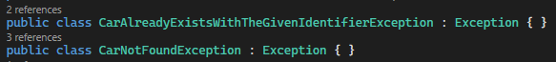

**Buycar Metódus**

Paraméterként megadott Partner és Car típusú objektumok alapján létrehoz egy Contract objektumot, azt hozzáadja a saját Contracts nevű adattagjához, illetve a Car objektumot a Cars adattaghoz.

A Now változó az aktuális dátumot tartalmazza. 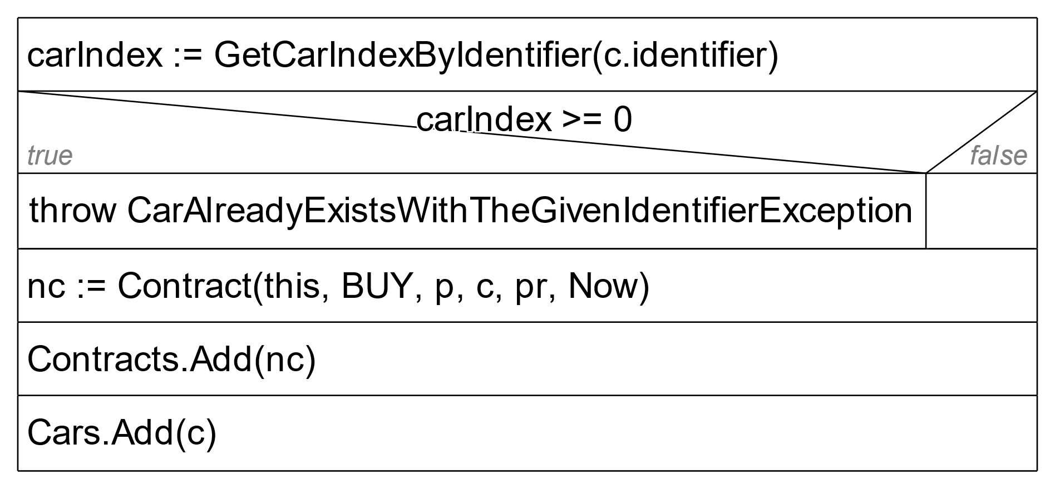

**Sellcar Metódus**

Paraméterenként kapott Partner típusú objektum, a carIdentifier nevű szöveg és price nevű szám alapján hoz létre egy Contract objektumot, azt hozzáadja a saját Contracts nevű adattagjához, illetve a Cars listából eltávolítja a carIdentifier szöveggel megegyező objektumot.

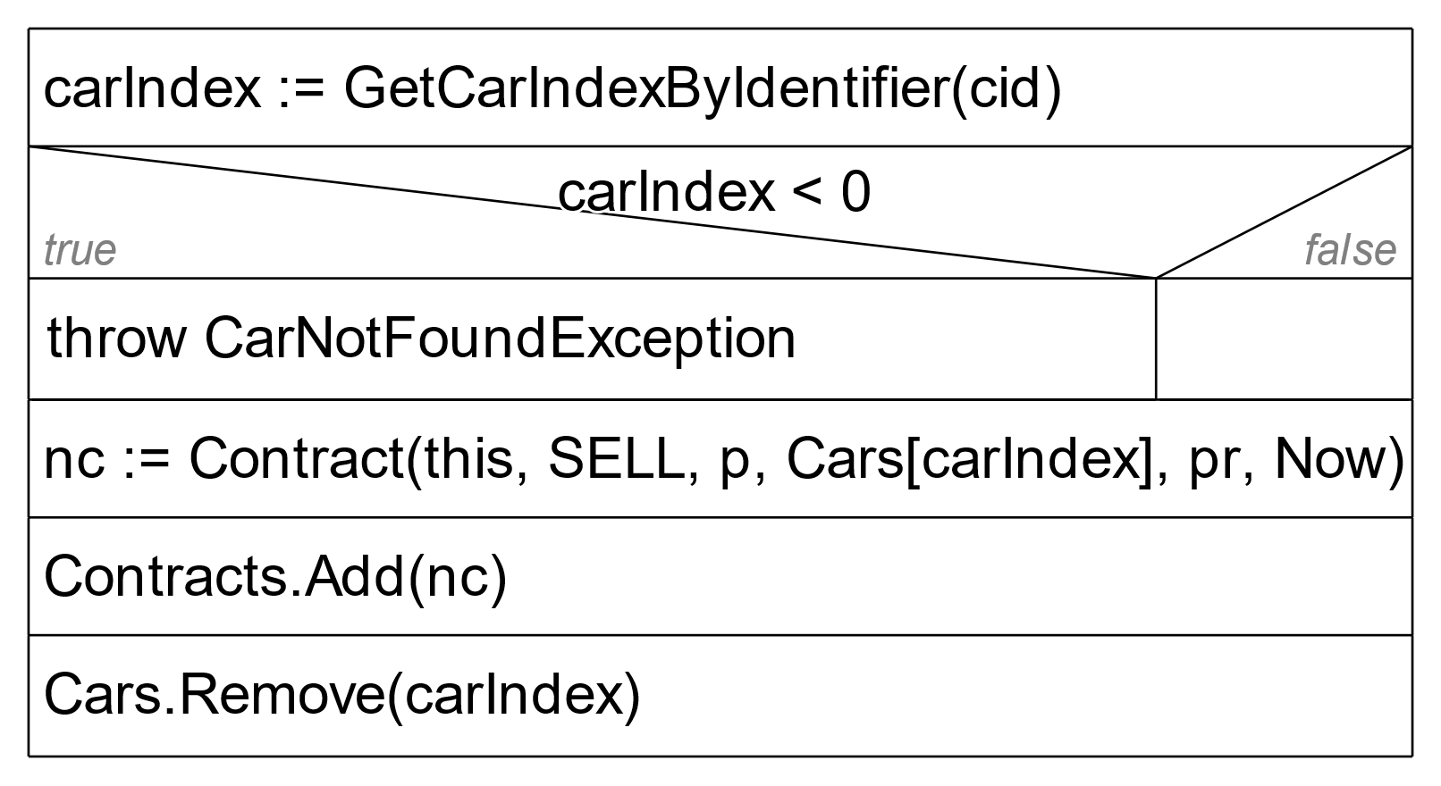

**GetCarIndexByIdentifier metódus**

Megkeresi a paraméterként kapott identifier szövegre illeszkedő Car típusú objektumot a Cars listából. Ha nincs ilyen, negatív értékkel tér vissza, különben a megtalált elem indexével.

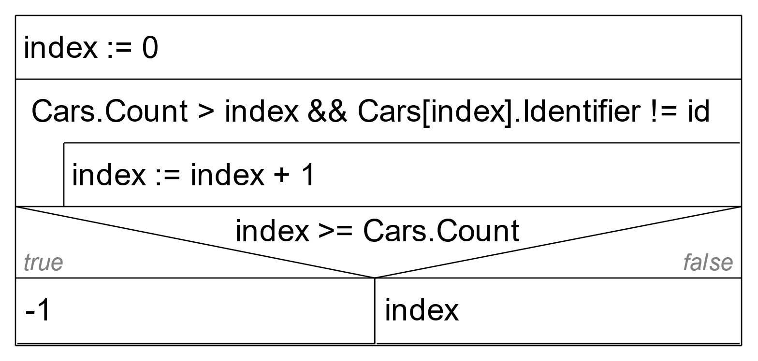

**GetTotalAudiPrice metódus**

1. feladatot megoldó metódus

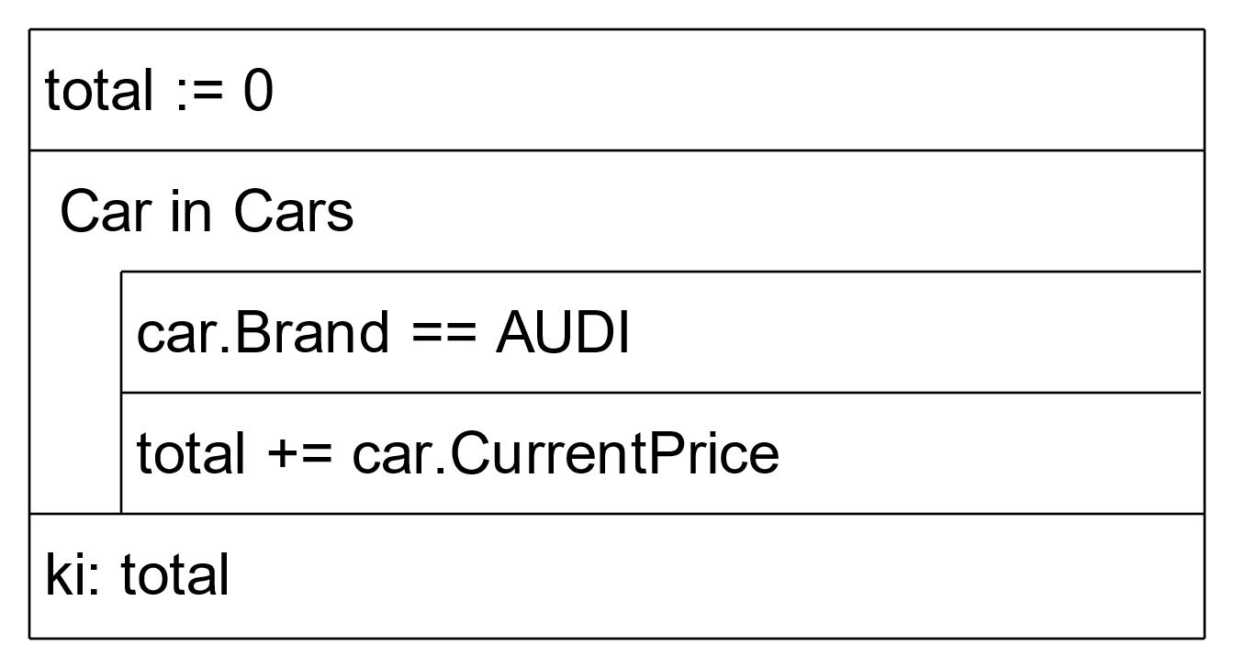

1. feladatot megoldó metódus

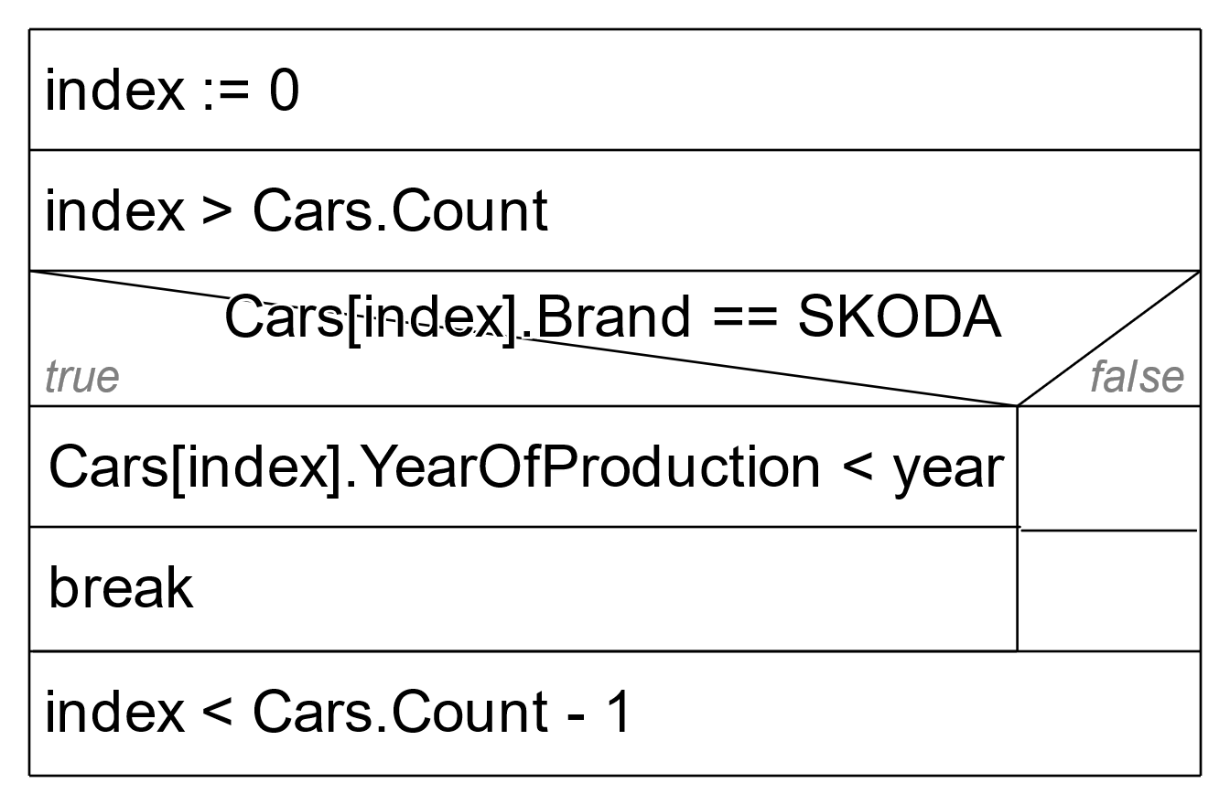

1. feladatot megoldó metódus

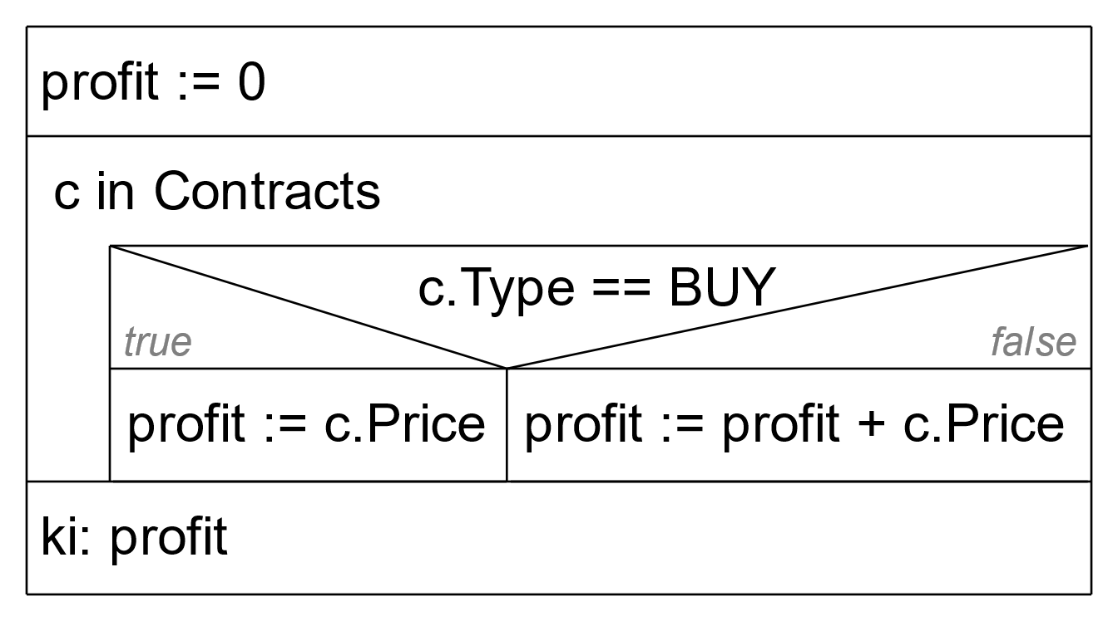

1. feladatot megoldó metódus

